IDENTIFICACIÓN DEL ESTUDIANTE/DOCENTE
Nombre: | Sara Katherine Torres Manrique
Facultad: | Facultad de Ingenierías
Programa: | Ingeniería industrial | Semestre: | 2

DESCRIPCIÓN DE LA ACTIVIDAD
Titulo: | Seguridad alimentaria y bienestar animal como sector económico emergente.
Tipo de Actividad: | IV congreso internacional de ciencias empresariales | Fecha: | 2 de octubre
Lugar: | Auditorio de la universidad Uniremington
Nombre del Invitado: | Heidy Pérez Moreno
Docente de acompañamiento | Ricardo garnica huertas
Actividad Calificable | si

DESARROLLO
Descripción de la actividad: | Los temas que la panelista Heidy Pérez abordó son los siguientes: sistemas productivos sostenibles, autonomía alimentaria, adaptación territorial, uso de agroquímicos, diversificación alimentaria, aprovechamiento de la biodiversidad y desarrollo económico local. En primer lugar, explicó que los sistemas productivos sostenibles son fundamentales para fortalecer la autonomía alimentaria, ya que permiten que las comunidades controlen lo que producen sin depender de insumos externos. Señaló que el concepto de sostenibilidad ha sido malinterpretado y utilizado en procesos que no son realmente sostenibles, lo que dificulta su aplicación efectiva.  También abordó la importancia de adaptar los modelos de desarrollo al contexto territorial. Criticó la tendencia a copiar modelos externos sin considerar las condiciones ecológicas, culturales y económicas locales, lo que genera ineficiencia y dependencia. En este sentido, destacó que el desarrollo debe basarse en lo que el territorio puede ofrecer, garantizando así una verdadera sostenibilidad.  Otro tema central fue el uso de agroquímicos. Pérez planteó que reducir su uso no solo es una cuestión ambiental o de salud pública, sino también económica, ya que los insumos externos encarecen la producción y aumentan la vulnerabilidad frente a crisis internacionales, como la guerra entre Rusia y Ucrania, que afectó el suministro de agroquímicos.  La diversificación de la producción agroalimentaria fue otro punto clave. Señaló que la canasta familiar actual es menos diversa que en generaciones anteriores, lo que implica riesgos sociales, ambientales y genéticos. La pérdida de variedad genética en los alimentos nos expone a plagas y reduce la resiliencia del sistema alimentario.  En cuanto al aprovechamiento de la biodiversidad, defendió el uso sostenible del chigüiro como recurso diferencial de la Orinoquía, con potencial económico y cultural. Criticó que esta discusión se dé fuera del territorio, por personas que no conocen su realidad, y propuso que se valore y desarrolle localmente.  Finalmente, abordó la relación entre sostenibilidad y desarrollo económico territorial. Propuso que la sostenibilidad debe ponerse al servicio del desarrollo local, con decisiones tomadas desde el territorio, aprovechando los recursos propios de manera responsable y estratégica. También cuestionó el uso de especies introducidas, como la palma africana, en lugar de aprovechar las especies nativas, lo que refleja una falta de adaptación y visión territorial.
Expectativa de la actividad: | Me gustaría comprender cómo la optimización de las cadenas de suministro, el diseño de sistemas agroindustriales responsables y la gestión de calidad pueden trabajar juntos para asegurar que tengamos alimentos seguros, accesibles y nutritivos, sin poner en riesgo el bienestar de los animales. A lo largo de mi formación en ingeniería industrial, he llegado a valorar la importancia de implementar metodologías eficientes y sostenibles que ayuden a reducir el desperdicio, mejorar la trazabilidad de los productos y garantizar condiciones adecuadas en cada fase del proceso productivo. Creo que este enfoque no solo potencia la competitividad del sector, sino que también responde a las exigencias éticas y ambientales que la sociedad actual demanda.
Proyectos o propuestas analizadas: | Durante la conferencia, la ponente presentó varios proyectos estratégicos que me permitieron comprender cómo la seguridad alimentaria y el bienestar animal pueden convertirse en motores de desarrollo rural sostenible. Uno de los proyectos más relevantes es el proyecto a cuatro años que va hasta 2028, cuyo objetivo principal es crear la primera red de abastecimiento agroalimentario del departamento. Esta red no será propiedad de Ecopetrol, sino de los actores del territorio, y busca ser funcional, sostenible y representativa de los productores locales.  Además, se está trabajando en fortalecer procesos de agricultura familiar sostenible, reconociendo que este modelo es el que realmente sustenta la alimentación del mundo. La conferencista explicó que se están desarrollando cadenas de valor que permitan reducir costos de producción y acortar circuitos de comercialización, con el fin de dejar herramientas útiles en el territorio para las nuevas generaciones.  Otro componente clave del proyecto es el trabajo en procesos asociativos en tres municipios: Aguazul, Yopal y Tauramena, donde actualmente se están fortaleciendo 22 organizaciones de productores agropecuarios, impactando directamente a 400 familias. Se han priorizado 7 cadenas de valor, con el enfoque de lograr un fortalecimiento profundo y demostrable al finalizar el periodo del proyecto.  También se está impulsando el desarrollo de procesos de comercialización, que siguen siendo un reto importante en Casanare y en otros territorios del país. En paralelo, se promueve la producción sostenible, con el objetivo de incrementar la productividad y mejorar la calidad de los productos agropecuarios.  La innovación tecnológica es otro eje fundamental del proyecto. Se están desarrollando modelos de abastecimiento adaptados al cambio climático, así como herramientas tecnológicas que permitan a los jóvenes fortalecer y posicionar la red agroalimentaria tanto a nivel departamental como nacional.  Finalmente, se está construyendo un modelo de gobernanza inclusivo, donde todos los actores del territorio puedan participar. La red contará con una figura legal que le permitirá gestionar recursos y proyectos, y vincular nuevas cadenas de valor y municipios del departamento. Este modelo busca dejar una estructura funcional y sostenible que trascienda el periodo del proyecto.
Conocimientos adquiridos: | Al escuchar la conferencia, me llevé un montón de conocimientos que realmente enriquecen mi formación como futura ingeniera industrial. Pude entender mejor cómo se utilizan herramientas como el diagrama de Ishikawa, los principios de las 5S y el análisis de causa raíz en situaciones reales. También aprendí lo crucial que es la conexión entre áreas como producción, calidad, logística y sostenibilidad, y cómo el pensamiento sistémico es fundamental para tomar decisiones acertadas. Además, reflexioné sobre el papel del ingeniero industrial como un agente de cambio, capaz de liderar procesos que no solo mejoran los indicadores técnicos, sino que también fomentan valores como la responsabilidad, la innovación y el compromiso con la comunidad.
Conclusiones y recomendaciones | Quiero compartir que esta conferencia fue una experiencia increíble para conectar lo que aprendí en la universidad con situaciones reales de la industria. Me ayudó a ver cómo los principios de la ingeniería industrial se convierten en acciones concretas que realmente hacen la diferencia. Creo que sería genial que este tipo de eventos se incluyan de manera regular en nuestra formación académica, ya que estimulan el pensamiento crítico, nos ayudan a contextualizar lo aprendido y nos motivan profesionalmente. También pienso que, como estudiantes, deberíamos involucrarnos más en proyectos colaborativos con empresas, para mejorar nuestras habilidades y contribuir desde ahora a la transformación de los procesos productivos de una manera ética y sostenible.

REGISTRO FOTOGRÁFICO
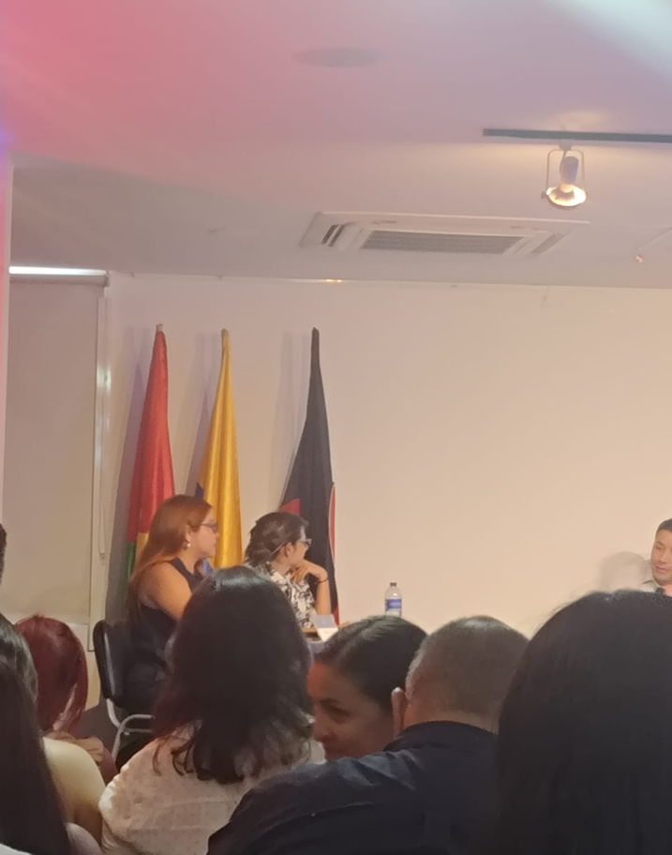 | 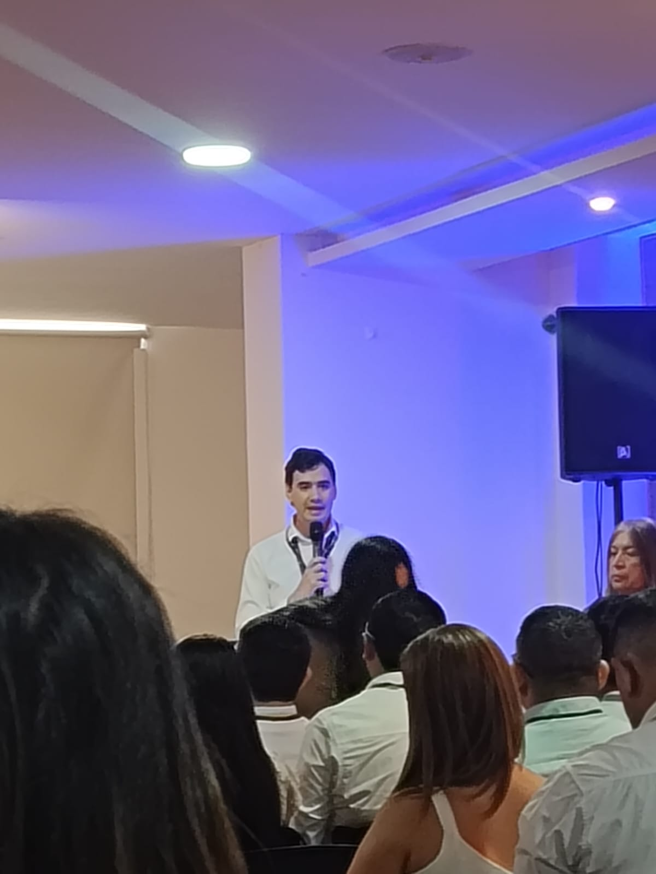
 | 